КАКАЯ ЛЮБОВЬ ПОРТИТ
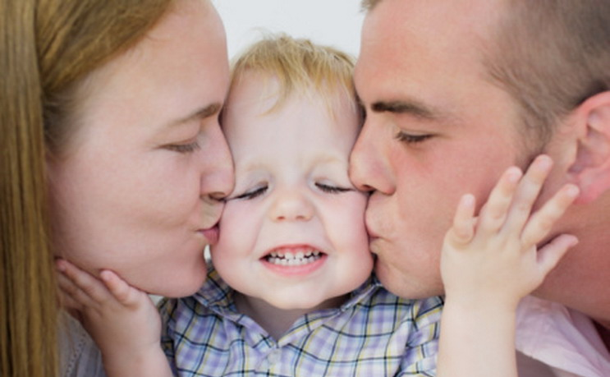
Известно, что дефицит родительской любви, недостаток внимания и заботы негативно сказываются на развитии ребенка, даже если мама и папа успешно удовлетворяют все остальные (биологические и познавательные) потребности своего ребенка. Но разве же может родительская любовь быть во вред сыну или дочери, а тем более, портить ребенка? Ведь, казалось бы, чем сильнее мы любим свое чадо, тем лучше для него. В принципе, конечно, это утверждение верно, но только при условии, что наша любовь к детям является полноценной. И, наоборот, неполноценная, неискренняя, собственническая любовь способна принести ребенку много страданий. Как неполноценную можно определить такую любовь к ребенку, которая препятствует его эмоциональному росту, не удовлетворяет его эмоциональные потребности, поощряет зависимость ребенка от родителя, препятствует его самоуважению, снижает его самооценку и уверенность в себе.
Чувство собственности
Чувство, когда родители считают детей своей собственностью - это стремление родителей поощрять чрезмерную зависимость ребенка от них. Поль Торнер, известный шведский психотерапевт, подробно описывает это в статье "Значение чувства собственности". Он говорит, что чувство собственности у родителей, имеющих маленького ребенка, "само собой разумеется, его зависимость от них является практически полной". Но если эта зависимость от родителей не уменьшается по мере того как ребенок растет, она препятствует эмоциональному развитию ребенка. Многие родители пытаются держать своих детей в полной зависимости от них. Д-р Торнер говорит, что они используют самые разные способы давления: внушение, эмоциональный шантаж, власть авторитета, необходимость подчиняться. Они уверены, что у них есть все права на ребенка, потому что он принадлежит им. Это родители-собственники. Они стремятся обращаться со своим ребенком как с объектом или собственностью, которой можно владеть или признавать своей, а не как с человеком, который вправе расти и становиться независимым и уверенным в себе.
Родители должны уважать право ребенка быть самим собой. Это не означает, конечно, что не должно быть никаких запретов и ребенку можно позволять все. Каждому ребенку необходимы руководство и дисциплина. Это значит, что родителям следует поощрять ребенка самостоятельно думать, спонтанно реагировать, постепенно и ясно осознавать, что он - личность, которая должна принимать на себя все большую ответственность за свои действия и поступки, равно как и мысли.
Если родители пренебрегают правом ребенка на независимость, его развитие может быть нарушено, он может вырасти слишком зависимым от родительского мнения и чересчур послушным, не сможет научиться самостоятельно жить, не сможет создать собственную крепкую семью. Он может легко стать добычей более сильных и властных людей или групп, например преступной группировки или религиозной секты. Однако возможен и другой вариант: он начнет изо всех сил отвергать любые родительские советы и руководство, что зачастую приводит к натянутым отношениям, а порой и вовсе к их кардинальному разрыву.
Конечно, в какой-то степени чувство собственности по отношению к своему ребенку развито у каждого родителя. Но мы должны быть начеку и:
- осознавать, что у нас есть чувство собственности;
- отделять это чувство от подлинной заботы об общем благополучии ребенка; причем особенно это связано с необходимостью развивать независимость и умение полагаться на самого себя;
- родители все время должны не только помнить, что у них может появиться такое чувство собственности, но и уметь в каждый момент поймать и погасить в себе этот собственнический инстинкт.

Замещающая любовь
При этой форме любви родители проживают свою жизнь или воплощают свои мечты через жизнь ребенка. Наиболее ярким примером такой любви является удовлетворение родителями своих нереализованных в прошлом амбиций через собственных детей. Родители, которые неважно учились в школе, часто очень строго следят за успеваемостью своих детей, требуют от них только отличной учебы и жестоко наказывают их, если те не оправдывают их ожиданий. Еще одним примером такой любви может выступать стремление родителей вырастить своего ребенка чемпионом в каком-либо виде спорта или вырастить знаменитого деятеля искусства. При этом занятия ребенка больше интересны самому родителю, часто можно услышать: «я когда-то мечтал стать футболистом, но не получилось, теперь вот мой сын исполнит мою мечту!» или «Я хотела стать известной пианисткой, но мне не хватило таланта, но у моей дочери есть и талант и способности, чтобы воплотить мое желание в жизнь!». Такие родители любят не самого ребенка, а его успех. Если ребенок не успешен он подвергается жесточайшей критике, ему высказывается недовольство его поведением, припоминается сколько сил и средств родители потратили на то, чтобы дать ему возможность заниматься «любимым делом». При этом ребенок иногда может совершенно не разделять интересы родителей и заниматься спортом или искусством только из-за боязни не оправдать их надежд, стать неинтересным и ненужным собственным родителям.
Необходимо помнить что, чем больше родители испытывают чувство замещения по отношению к своим детям, тем больше их любовь зависит от того, как дети себя ведут (учатся, играют ... список бесконечен!) и тем самым удовлетворяют собственное тщеславие. Та любовь, которую ребенок получает от родителей, не должна зависеть от их надежд и стремлений. Любовь к детям должна быть безусловна.
Перестановка ролей
Такое происходит, когда родители обращаются к свои маленьким детям или детям-подросткам за эмоциональной помощью, защитой и поддержкой".
Эти родители ожидают и требуют слишком многого от своих маленьких детей. Эти требования не только завышены, но и преждевременны, явно выходят за пределы способностей ребенка. Он не может осознать, что от него хотят, и соответственно не может поступать так, как на этом настаивают взрослые. Эти родители обращаются с ребенком как будто он гораздо старше, чем есть на самом деле. Когда изучаешь взаимоотношения такого рода, создается четкое впечатление, что родитель чувствует себя в глубине души неуверенно, ненадежно, сомневается, что его любят, и рассматривает ребенка как источник утешения, опоры, ждет от него любви и утешения. Вряд ли будет преувеличением сказать: сам родитель ведет себя, как испуганный, обделенный любовью и лаской малыш. Он смотрит на своего собственного ребенка, как на взрослого, способного излучать любовь и заботу.
Перемена ролей - основная причина в пугающем явлении жестокого обращения с детьми. Мучитель-родитель чувствует, что его ребенок должен взять на себя заботу об эмоциональных потребностях родителя, что родитель имеет право на то, чтобы его утешал и эмоционально поддерживал его собственный ребенок. Когда ребенку не удается удовлетворить его эмоциональный голод, родитель чувствует себя вправе наказать его.
Жестокое обращение с детьми - это крайняя степень перестановки ролей, но в той или иной мере такая перестановка характерна для всех родителей. Обычно это происходит, когда мы сами чувствуем себя плохо физически или эмоционально. Это может быть депрессия, физическое недомогание, эмоциональное или физическое истощение. В это время у нас не хватает сил оказывать эмоциональную поддержку своему ребенку. В это тяжелое для нас время нам особенно трудно часто смотреть ему в глаза с любовью, дотрагиваться до него с нежностью, уделять ему пристальное внимание. Когда наши эмоциональные или физические ресурсы иссякают, нам самим необходима эмоциональная поддержка. Трудно отдавать другим, когда мы настолько опустошены сами, что мало что или совсем ничего не можем дать другим. Когда мы сами находимся в таком плачевном состоянии, легко совершать ошибку и уповать на то, что наш ребенок будет нас утешать, подбадривать, угождать, будет вести себя как зрелый, взрослый человек или будет пассивно послушен. Все это не свойственно для обычного здорового ребенка. Если навязать ребенку эту неестественную, ненормальную роль, то он не будет нормально развиваться. Часто такие дети становятся «маленькими старичками», они жалуются на жизнь, но при этом всем помогают, никому не могут отказать в помощи, зачастую люди начинают этим пользоваться. Чувство долга у таких детей гипертрофированно, что может очень сильно помешать в дальнейшей жизни. Из них вырастают жены алкоголиков, наркоманов и преступников (им кажется, что они могут спасти своего мужа, совесть не позволяет им бороться за собственное счастье); такие люди могут долго заниматься нелюбимой работой, боясь своим уходом поставить начальство в затруднительное положение. Можно сказать, что чувство долга у них притупляет чувство собственного достоинства.
Родителям важно понимать, что именно они обеспечивают полноценное воспитание и крепкую эмоциональную поддержку своим детям, а не наоборот. Основную помощь и поддержку родители должны получать друг от друга, а не от детей.
И прежде всего, помните, что не стоит перегибать палку и вовсе лишать ребенка родительской любви. Гораздо больше детей страдают от полного отсутствия любви и внимая, чем от неполноценной любви, которая больше направлена на удовлетворение родительских желаний и причуд.

